Cara Menaikkan TBR dengan Cepat di Game Dynasty Origins : Conquest

Halo sobat LDPlayer! Apa kamu semua sudah memainkan game kece yang satu ini? Kalau belum, kamu bisa banget, nih, coba mainkan game yang bernama Dynasty Origins : Conquest ini. Memangnya game ini menceritakan tentang apa, sih? Untunglah kamu bertanya, jadi game ini menceritakan tentang zaman tiga kerajaan yang saling berebut kekuasaan setelah runtuhnya Dinasti Han. Tiga kekuasaan tersebut masing-masing dipimpin oleh Liu Bei dari Shu Han, Cao Cao dari Cao Wei, dan Sun Quan dari Dong Wu.

Kamu juga jangan sampai ketinggalan dari seratus ribu lebih pengguna lain yang sudah mengunduh dan memainkan game ini sejak rilis secara global pada tanggal 13 Desember kemarin, nih. Game keren ini merupakan besutan dari developer game Youzu yang mana game ini mengajak kamu untuk menciptakan strategi dan menyusun formasi perang di dalam game melawan pemain lainnya. Nah, supaya formasimu tidak terkalahkan, kamu bisa mengakalinya dengan menaikkan jumlah TBR kamu. Penasaran bagaimana caranya? Yuk, kita cari tahu bareng-bareng!

Merawat hero dengan telaten

Kalau kamu sudah punya hero, saatnya kamu rawat dan masukkan ke dalam formasi, nih. Eits, tapi jangan sampai gegabah karena bisa-bisa bahan yang kamu butuhkan malah habis karena terlalu terburu-buru saat perawatan hero.

Di bagian hero, nanti kamu bisa melakukan enam cara untuk menaikkan BR dari hero tersebut. Apa saja kah itu? Langsung saja kita lihat cara-cara yang bisa kamu lakukan untuk perawatan hero, check this out!

Level up

Cara klasik yang sangat keterlaluan kalau tidak kamu lakukan ini merupakan hal basic untuk membantu hero kamu menjadi lebih kuat dan tentunya membantu kamu mendapatkan poin TBR yang lebih besar. Perlu diingat kalau level hero tidak bisa melampaui level kamu sebagai player, jadi kamu juga perlu rajin-rajin menyelesaikan stage di Nine Prefecture dan menuntaskan daily quest supaya EXP kamu bertambah dan level kamu pun naik.

Kamu nantinya akan diberi pilihan untuk menaikkan level hero kamu sebanyak lima kali di satu waktu atau menaikkannya satu kali saja. Untuk bisa menaikkan level hero kamu, kamu membutuhkan feats, semakin tinggi level hero yang kamu miliki, semakin banyak feats yang dibutuhkan, maka dari itu kamu perlu perhatikan hero mana saja yang kamu prioritaskan.

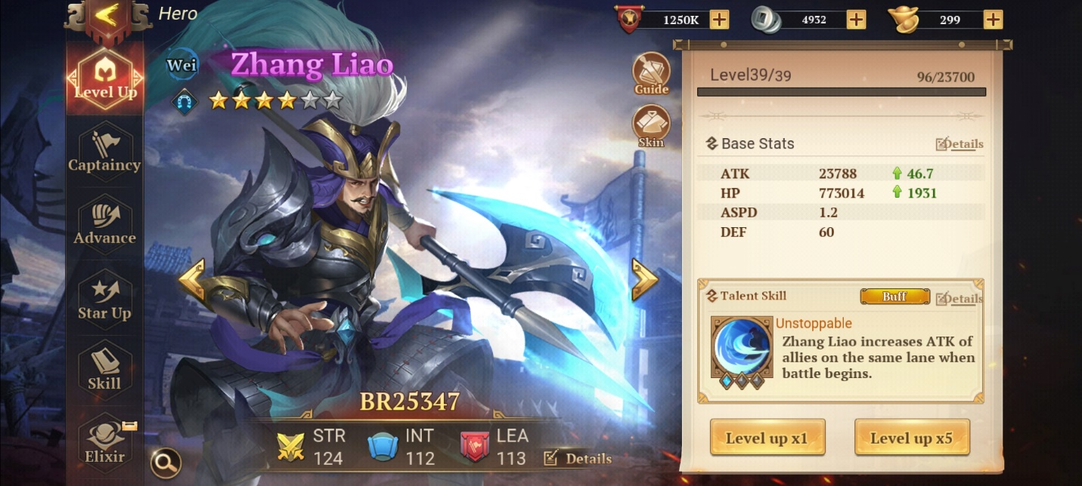

Akan ada fitur yang terbuka saat level kamu sudah cukup tinggi, fitur tersebut bernama Challenge, di dalamnya nanti kamu bisa pilih Armored Defense. Kalau kamu berhasil membasmi banyak musuh, akan semakin banyak pula feats yang kamu dapatkan dan kamu bisa menaikkan level hero kamu dengan lebih leluasa.

Captaincy

Setiap hero kamu akan membawa pasukan yang membantu mereka di medan perang. Jumlah pasukan setiap class pun bervariasi dan selalu dalam kelipatan empat. Pasukan tersebut kadang akan tetap menyerang musuh meski hero kamu sebagai pemimpinnya sudah sirna.

Sama seperti cara level up hero kamu, di captaincy level ini kamu akan diberi pilihan untuk menaikkan level pasukan kamu sebanyak lima kali di satu waktu atau menaikkannya satu kali saja dengan koin sebagai alat untuk menaikkan levelnya.

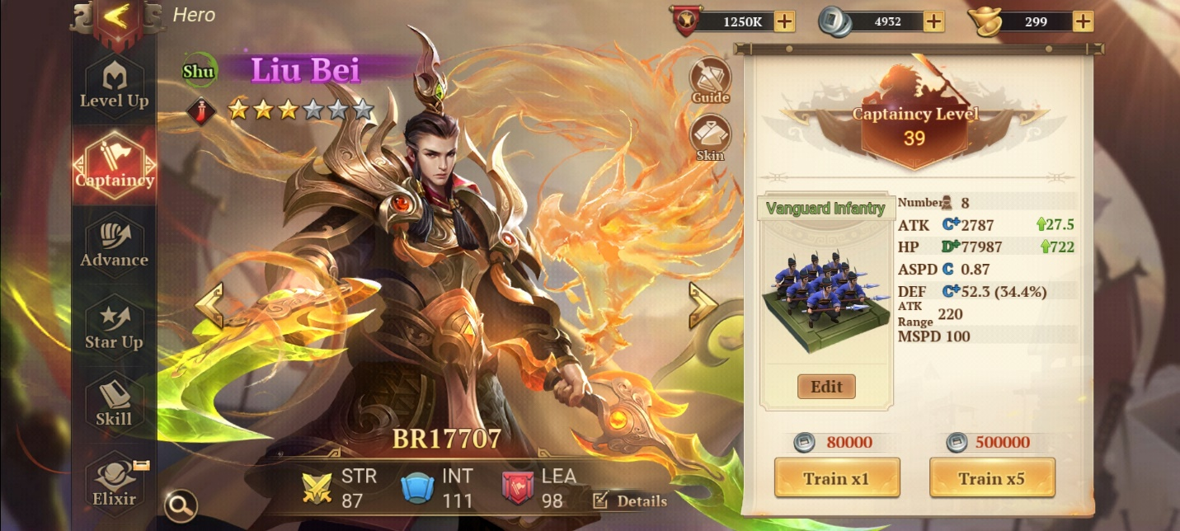

Dan tidak jauh berbeda dengan melakukan farming feats, kamu bisa mendapatkan koin lewat fitur Challenge, bedanya adalah kamu bisa pilih Guard the Lord dan melindungi pangeran Adou yang masih bayi. Banyaknya musuh yang kamu basmi sebelum pelindung pangeran Adou lenyap akan diakumulasikan menjadi koin.

Advance

Di bagian ini, kamu bisa memasangkan gear-gear tertentu untuk hero kamu. Berbeda dengan game RPG lainnya, di sini gear-gear tersebut bukanlah sesuatu yang bisa kamu farming melainkan kamu perlu crafting dengan bahan-bahan tertentu. Nah, bahan-bahan itulah yang justru bisa kamu farming lewat stage di Nine Prefectures.

Setelah empat gear berhasil kamu craft, saatnya kamu craft semua gear tersebut untuk meningkatkan kualitas hero kamu. Semakin tinggi kualitasnya tentu semakin besar BR yang dia miliki dan TBR kamu pun akan semakin meningkat.

Kualitas dari hero kamu akan ditunjukkan dari warna yang ada di namanya. Dimulai dari warna putih sebagai kualitas terendah, lalu hijau, kemudian biru, ungu dan yang sejauh ini masih menjadi warna penunjuk kualitas tertinggi adalah oranye.

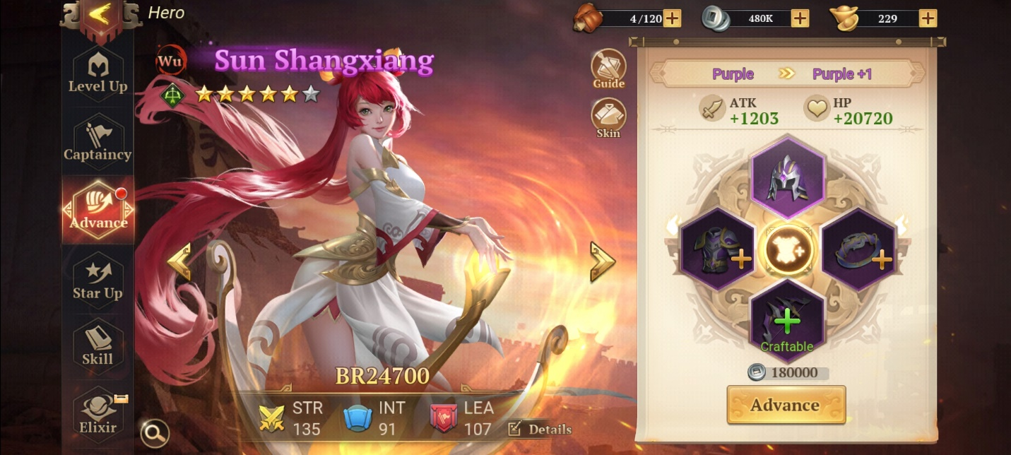

Kamu bisa mengumpulkan bahan untuk melakukan craft gear lewat blitz di beberapa stage yang sudah kamu buka, maka dari itu kembali lagi ke bagian di mana kamu harus rajin menyelesaikan stage di Nine Prefectures. Hal yang kamu butuhkan untuk melakukan blitz adalah stamina. Hanya saja yang agak disayangkan adalah jumlah stamina yang bisa kamu dapatkan selama recovery hanya 120 buah.

Di early game tentu jumlah tersebut belum menjadi masalah, ditambah masih akan ada suplai stamina gratis setiap jam 17.30 sampai 23.59 waktu setempat. Tapi kalau kamu mulai mencapai level 30 ke atas, kamu akan merasakan betapa kurangnya stamina yang kamu miliki. Apalagi hero yang kamu miliki tentunya akan semakin banyak, begitu pula gear yang dibutuhkan. Semoga ke depannya akan ada penambahan jumlah stamina atau menurut kamu jumlah saat ini sudah cukup bahkan sampai ke late-game nanti?

Star Up

Tidak perlu takut mendapat hero yang sama ketika kamu melakukan gacha. Shard dari hero yang sama tersebut bisa kamu gunakan untuk menaikkan bintang dari hero yang sudah kamu miliki. Tentunya saat berhasil melakukan star up, statistik dari hero kamu akan meningkat dengan jumlah yang tidak main-main.

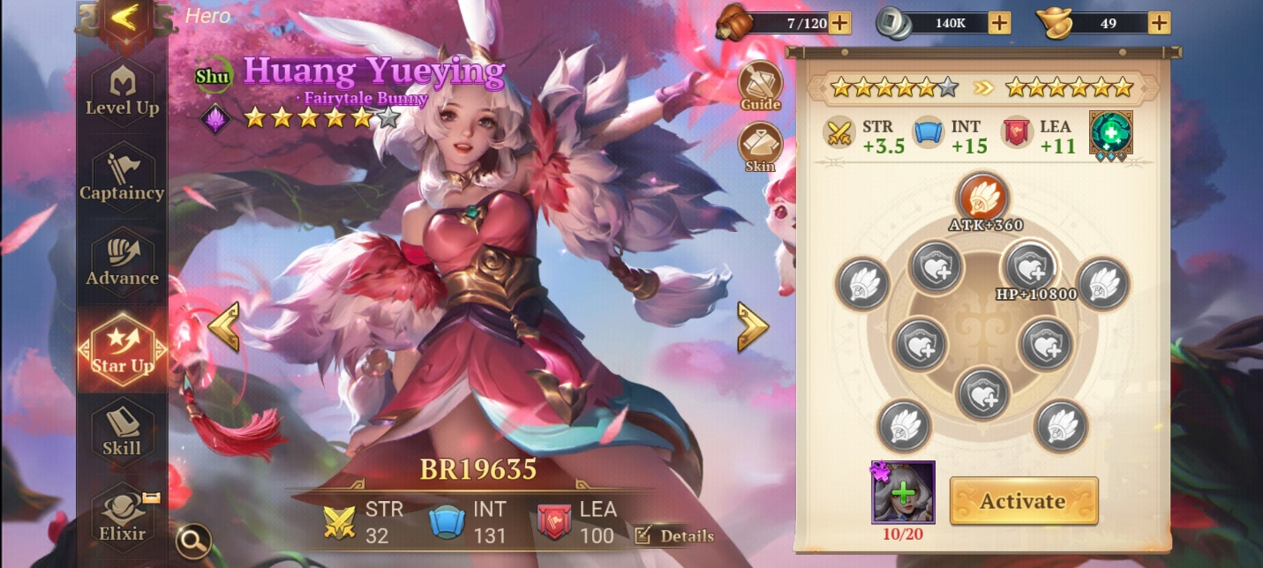

Huang Yueying menjadi hero dengan shard yang paling mudah didapatkan, tentu bukan hal aneh jika kamu menemui player lain yang memiliki Huang Yueying dengan jumlah bintang yang banyak.

Bagaimana cara mendapat shard hero? Tentu saja gacha menjadi pilihan utama, atau kamu bisa juga melakukan blitz di stage tertentu yang bisa memberi shard dari hero kesayangan kamu.

Skill

Ketika kualitas hero kamu naik, semakin banyak skill yang bisa terbuka dan tentunya menaikkan BR hero tersebut beserta TBR kamu. Terhitung ada empat skill hero yang bisa kamu buka jika hero kamu sudah mencapai kualitas berwarna oranye.

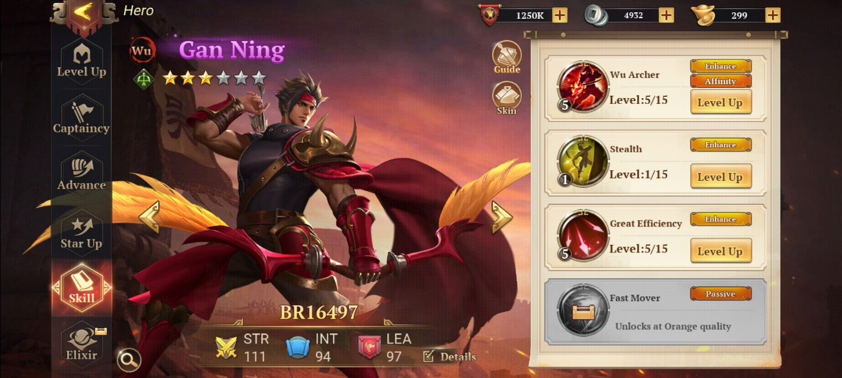

Skill-skill itu juga bisa kamu naikkan levelnya, lho. Kamu bisa menaikkan level skill dengan skill books atau dengan bahan-bahan yang bisa kamu dapatkan dari stage di Nine Prefectures. Perlu diingat kamu harus memilah jika ingin menggunakan bahan selain skill books supaya kamu tidak kebingungan jika ingin craft gear.

Elixir

Nah, yang satu ini baru bisa kamu buka jika kamu sudah mencapai late-game atau level 42. Maka dari itu kamu perlu bersabar dan rajin menyelesaikan stage yang ada di Nine Prefectures.

Koleksi hero

Lho kok jadi tujuh? Betul sekali, yang satu ini merupakan bonus tips supaya TBR kamu bisa naik lewat hero yang kamu miliki. Kalau kamu berhasil mengoleksi banyak hero dan menaikkan bintang mereka, maka TBR dan statistik yang kamu akan dapatkan juga akan banyak jumlahnya. Kamu bisa buka Index setiap kali kamu mendapat hero baru atau kamu sudah menaikkan bintang dari hero kamu.

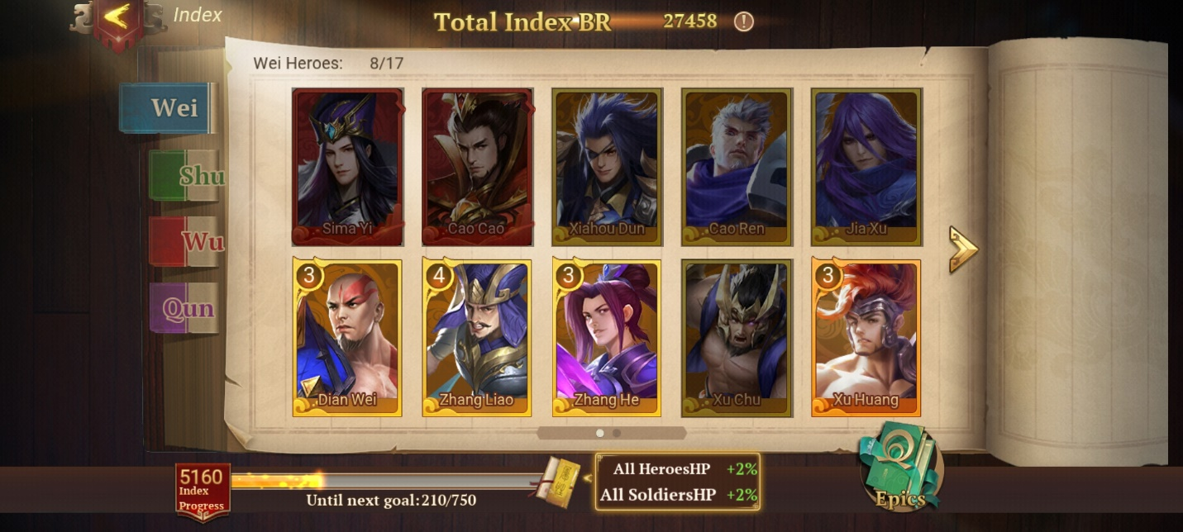

Perawatan Strategist

Berperan sebagai backstager, strategist yang juga memiliki role sebagai Mage ini bergantung sepenuhnya pada mana dan skill spell. Strategist juga akan memberi buff pada Archer dengan menaikkan damage mereka.

Tak kalah penting dari hero lainnya, berikut hal-hal yang perlu kamu lakukan untuk perawatan strategist. Yuk, kita tengok!

Scheme

Di bagian ini, kamu bisa menaikkan setiap skill yang dimiliki strategist dengan Tome of Magic sebagai bahannya. Dikarenakan jumlah strategist yang bisa kamu bawa ke medan perang hanya satu orang, maka tentukan strategist mana yang akan kamu prioritaskan supaya Tome of Magic yang kamu miliki tidak habis sia-sia karena kamu tidak konsisten memiliki strategist.

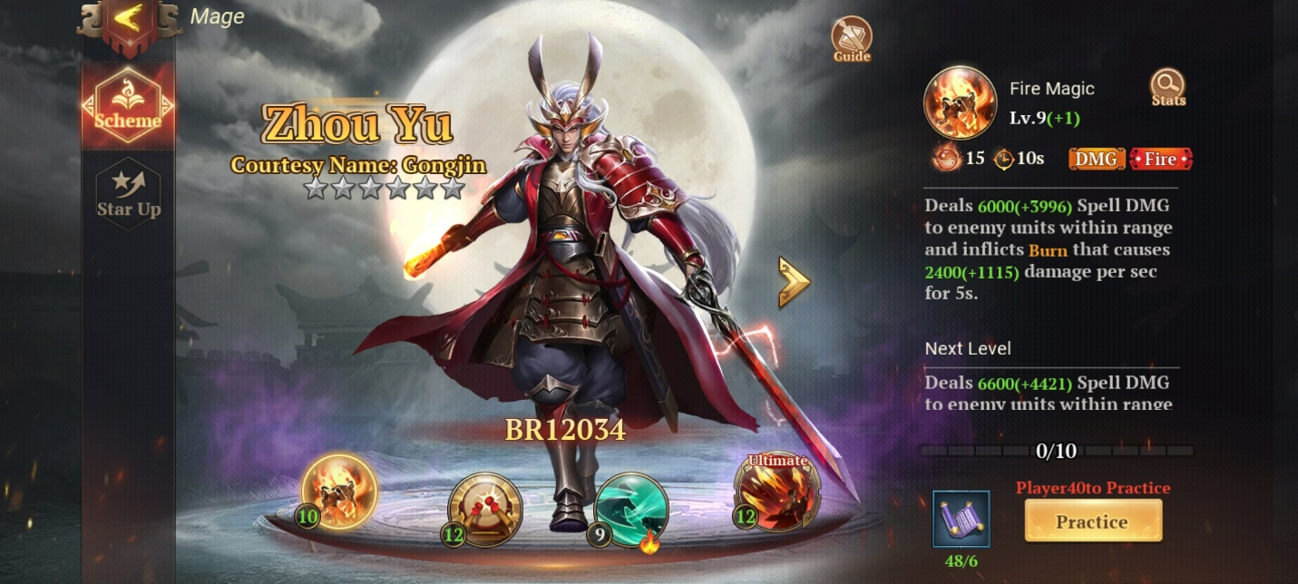

Untungnya Tome of Magic bukanlah item yang sulit untuk didapatkan karena kamu bisa membelinya di setiap section yang ada di dalam Market, tapi kamu tetap harus ingat bahwa kamu butuh koin untuk membelinya, jadi kamu tetap tidak boleh gegabah.

Star Up

Tentunya kamu tidak asing dengan yang satu ini dan cara melakukannya pun tidak jauh berbeda dengan star up hero yaitu, kamu perlu shard dari strategist tersebut. Yang berbeda adalah kamu tidak akan mendapat shard strategist di bagian Recruit karena strategist tidak termasuk hero dan sebenarnya penyebutan shard untuk strategist adalah soulstone, hihihi.

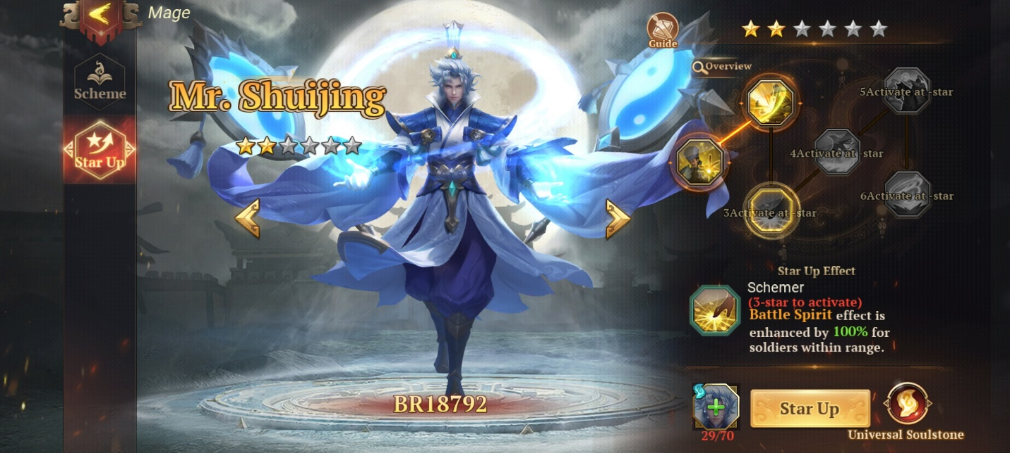

Tapi kamu tidak perlu risau dan gundah gulana karena kamu masih bisa mendapat soulstone strategist jika kamu masuk ke bagian PvP dan pilih fitur Summit, setiap kali kamu melakukan lima kali challenge, kamu bisa mendapat soulstone untuk strategist tertentu dan juga universal soulstone yang bisa kamu ubah menjadi strategist apapun yang kamu inginkan. Oh iya, kamu juga bisa membeli soulstone di Market, lho.

Koleksi relic sebanyak-banyaknya

Nah, kamu bisa menambah TBR sekaligus mencuci mata melihat betapa kerennya art dari setiap relic yang bisa kamu dapatkan. Sama seperti hero, kualitas dari relic ditunjukkan lewat warnanya dengan warna merah menjadi kualitas paling tinggi di antara yang lainnya.

Relic tersebut bisa kamu dapatkan dari Trials dan kamu bisa mendapatkan relic berwarna ungu secara gratis setelah berhasil menyelesaikan stage terakhir dari Trials ini.

Kamu juga bisa melakukan gacha relic lewat Treasure, setiap lima kali tarikan, kamu dipastikan akan mendapat relic berwarna ungu. Kamu juga diberi pity setiap 20 kali putaran dan kamu dipastikan akan mendapat relic berwarna oranye. Epic sekali bukan? Apalagi jika kamu mendapat jenis relic yang sama, kamu bisa forge dan meningkatkan statistik relic tersebut.

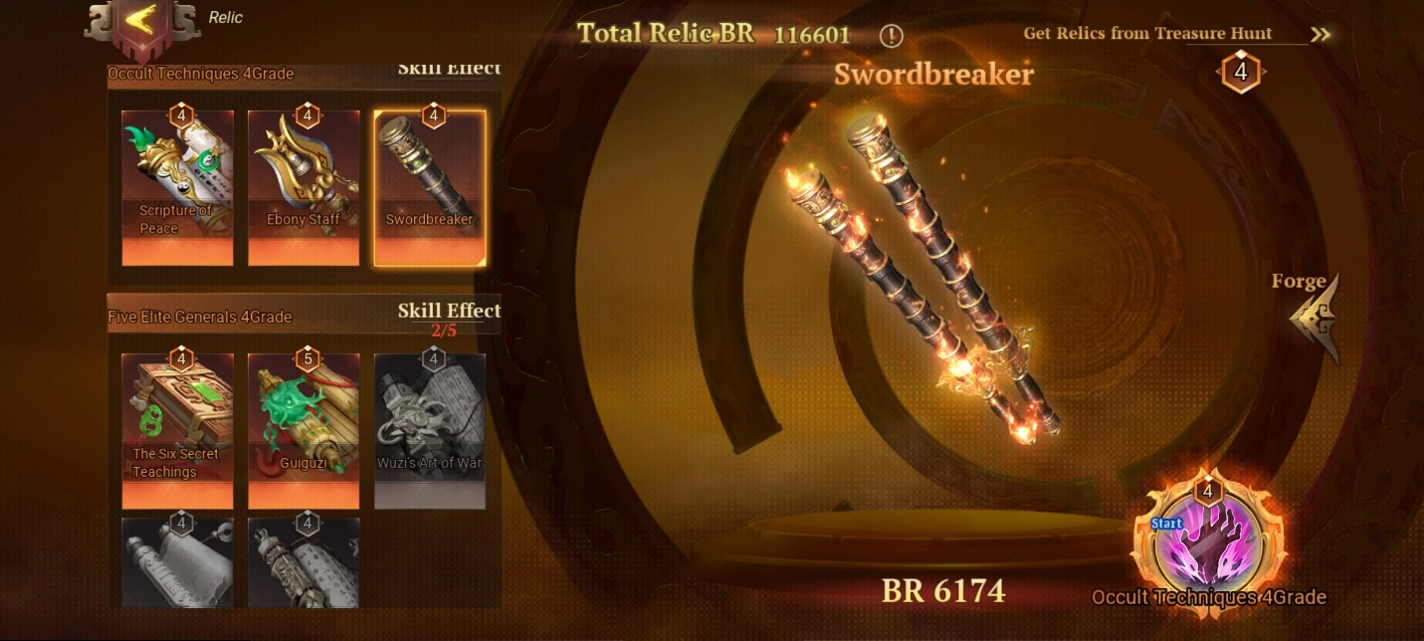

Alliance

Last but not least, kamu bisa bergabung ke dalam alliance atau yang sering disebut sebagai guild di game lain. Kamu bisa pilih section Alliance Tech dan di sana kamu bisa meningkatkan statistik untuk hero kamu dan juga pasukannya.

Delapan tech yang bisa kamu naikkan levelnya itu bisa diakumulasikan untuk menaikkan level dari Power of Protection. Tentunya semakin tinggi levelnya, semakin besar TBR yang bisa kamu dapatkan.

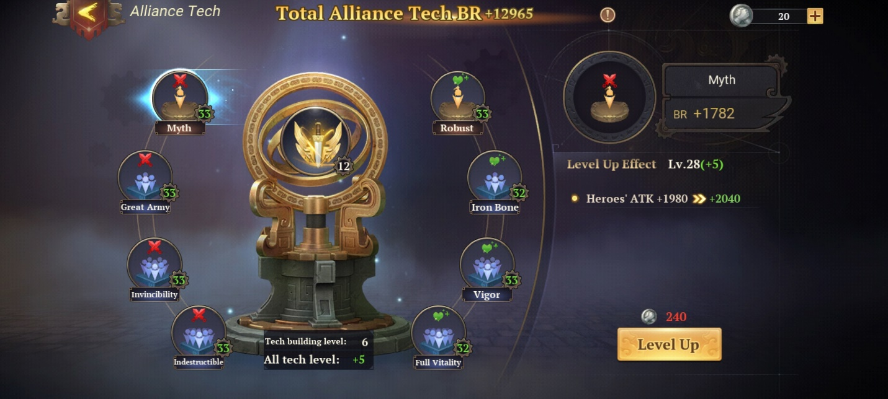

Untuk bisa menaikkan level tech, kamu memerlukan koin alliance yang bisa kamu dapatkan di Throne Hunter dan Alliance Development. Eits, kamu harus ingat bahwa kamu tidak boleh gegabah dalam menaikkan level.

Mainkan Dynasty Origins : Conquest di PC

Dengan epic-nya art dari game ini, yakin kamu sudah puas hanya dengan bermain lewat gawai berlayar kecil itu? Apa kamu tidak penasaran bagaimana cantiknya Diao Chan atau tampannya Zhao Yun di layar PC atau pun laptop kamu?

Kamu bisa banget, nih, install emulator kece untuk game android di PC mau pun laptop kamu, lalu kamu download Dynasty Origins : Conquest yang keren ini, deh. Gampang banget gak, sih, guys? Dengan begitu, pengalaman bermain kamu akan lebih terasa epic dan menyenangkan.

Kesimpulan

Mengingat game ini merupakan game strategi, kamu tidak bisa sepenuhnya bergantung pada jumlah TBR kamu karena formasi dan pemilihan hero sangat berpengaruh pada hasil akhir nanti. Apalagi di PvP kamu tidak bisa hanya mematok TBR untuk bisa naik ranking. Dalam memasang defense di Arena, kami sarankan kamu memasang formasi empat Archer di baris paling belakang dan empat Paviser di baris paling depan, dengan begitu, damage gila-gilaan dari Archer akan terus dihempaskan dan Paviser yang sulit ditembus itu bisa menjaga Archer dari serangan musuh.

Guna TBR lainnya adalah untuk taunting, apa itu? Taunting di sini adalah untuk menakuti player lain supaya berpikir dua kali saat ingin menyerang kamu, meski bisa saja kamu dikalahkan oleh player lain dengan TBR yang lebih rendah. Tapi semua itu tidak akan terlalu penting jika kamu senang saat memainkannya, betul tidak? Kalau begitu, jangan mau kalah dengan yang lainnya dan mainkan game ini, yuk! Selamat bermain!